Отчет по лабораторной работе №7

Дисциплина: архитектура компьютера

Шабалина Елизавета Андреевна

Содержание

# 1 Цель работы

Изучение команд условного и безусловного переходов. Приобретение навыков написания программ с использованием переходов. Знакомство с назначением и структурой файла листинга.

# 2 Выполнение лабораторной работы

## 2.1 Реализация переходов в NASM

1. Я создала каталог lab07 и внутри создала файл lab7-1.asm (рис. 1).

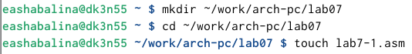

Рис. 1: Cоздание файла lab7-1.asm

1. Я ввела в файл текст программы и запустила его (рис. 2).

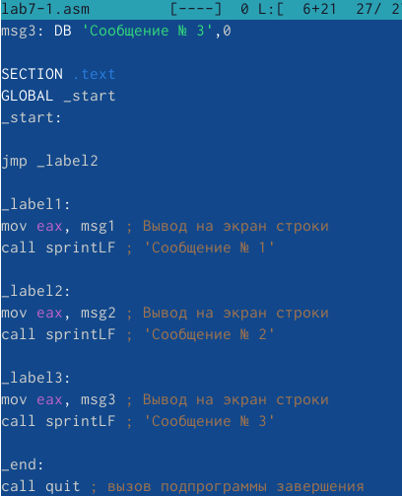

Рис. 2: Текст в файле lab7-1.asm

1. Я создала исполняемый файл и запустила его. Результат соответствовал нужному (рис. 3).

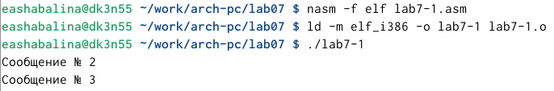

Рис. 3: Запуск программы lab7-1

4)Я изменила текст программы чтобы выводился нужный ответ (рис. 4) и создала исполняемый файл (рис. 5).

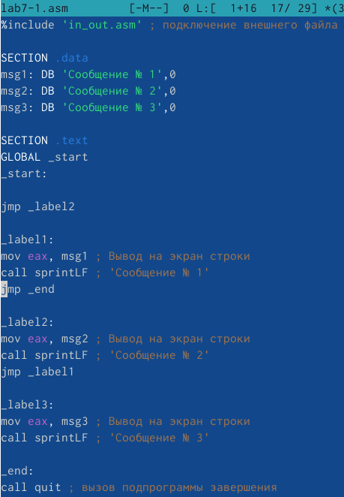

Рис. 4: Изменение текста

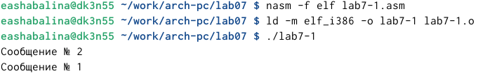

Рис. 5: Проверка работы программы

5)Я изменила текст программы чтобы сначала выводило сообщение 3,затем 2, затем 1 (рис. 6).

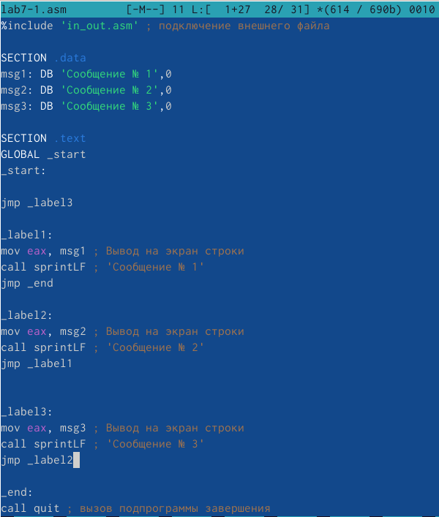

Рис. 6: Изменение текста

1. Запустила программу и проверила ее работу (рис. 7).

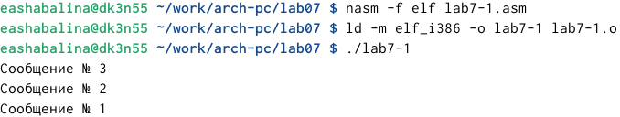

Рис. 7: Запуск программы

## 2.2 Изучение структуры файлы листинга

1. Я создала файл lab7-2.asm и написала текст программы (рис. 8).

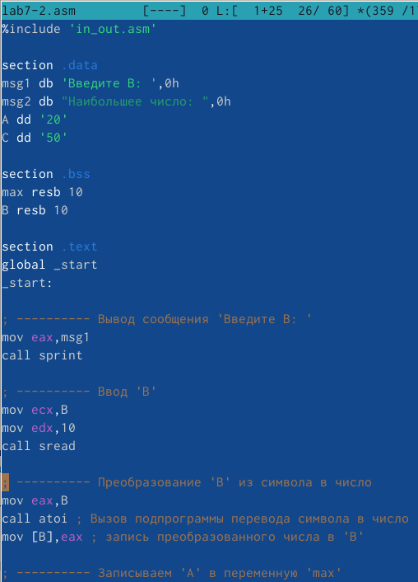

Рис. 8: Текст программы для сравнения чисел

1. Я ввела два разных числа, чтобы проверить как работает программа (рис. **¿fig:009?**).

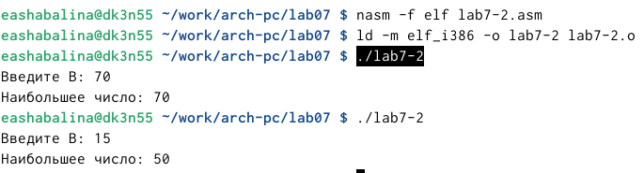

Рис. 9: Программа для сравнения чисел

1. Я создала файл листинга lab7-2.lst и открыла его (рис. 10).

Рис. 10: Файл листинга lab7-2.lst

Рис. 10: Файл листинга lab7-2.lst

1. Проанализировав файл, я поняла как он работает и какие значения выводит.

Эта строка находится на 24 месте, ее адрес “00000101”, Машинный код - В8 [0A000000], а mov eax,B - исходный текст программы, означающий что в регистр eax мы вносим значения переменной B (рис. 11).

Рис. 11: Объяснения первой строки

Рис. 11: Объяснения первой строки

Эта строка находится на 38 месте, ее адрес “00000134”, Машинный код - E863FFFFFF, а call atoi - исходный текст программы, означающий что символ лежащий в строке выше переводится в число (рис. 12).

Рис. 12: Объяснения второй строки

Рис. 12: Объяснения второй строки

Эта строка находится на 50 месте, ее адрес “00000162”, Машинный код - A1[00000000], а mov eax,[max] - исходный текст программы, означающий что число хранившееся в переменной max записывается в регистр eax (рис. 13).

Рис. 13: Объяснения третьей строки

Рис. 13: Объяснения третьей строки

1. В строке mov eax,max я убрала max и попробовала создать файл. Выдало ошибку, так как для программы нужно два операнда (рис. 14).

Рис. 14: Создание файла без одного операнда

Рис. 14: Создание файла без одного операнда

1. В файле листинга показывает, где именно ошибка и с чем она связана (рис. 15).

Рис. 15: Файл листинга без одного операнда

Рис. 15: Файл листинга без одного операнда

## 2.3 Самостоятельная работа.

1. Я написала программу для нахождения меньшего из трех чисел (рис. 16). Для большего удобства я сделала ввод чисел с клавиатуры.У меня 17-й вариант поэтому числа были :26,12,68. Программа вывела меньшее из этих чисел (рис. 17).

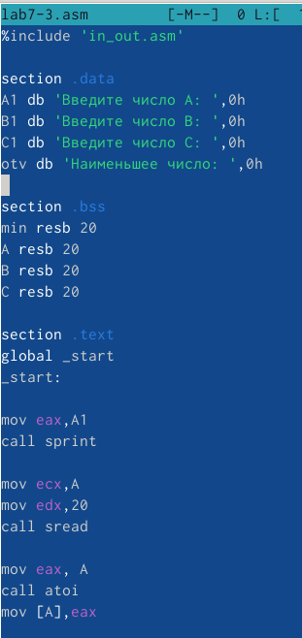

Рис. 16: Текст программы

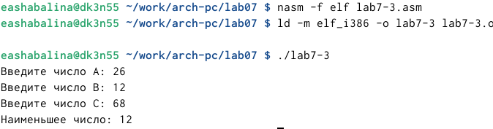

Рис. 17: Результат работы программы

1. Я написала программу, чтобы она вычисляла выражение при введенных Х и А (рис. 18). Для большего удобства, выражение которое будет вычисляться я вывожу вначале работы программы. Так как у меня 17-ый вариант, то программа написана для 17-го варианта (рис. 19).

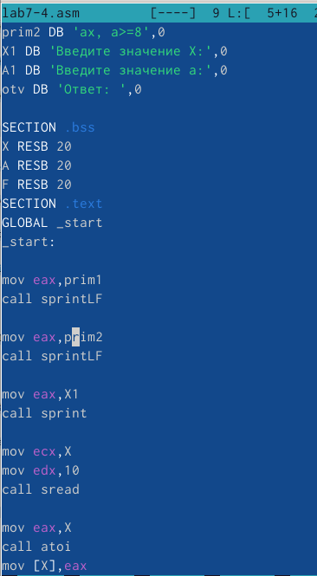

Рис. 18: Текст программы

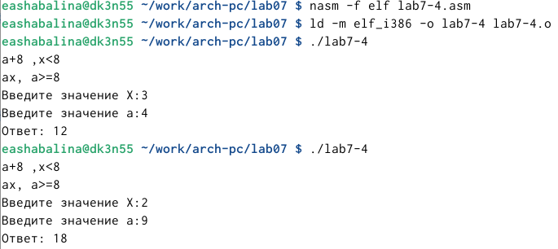

Рис. 19: Проверка работы программы

# 3 Вывод

Я изучил команды условного и безусловного перехода. Приобрел навыки написания программ с переходами.